CHAPITRE 7
-

METIER METHODES
FONCTIONNEMENT DES GABARITS DE VUES D’UNE MAQUETTE REVIT

Rédigé par : Q.PELE
Vérifié par : J.BENOIT

Indice du manuel : 0
Version du manuel : V.1 (état au 04/12/2013)
Version du logiciel : REVIT 2013

SOMMAIRE

7.1. Présentation des gabarits de vues 3
7.2. Mise en place d’un gabarit de vue 4
7.2.1. Création d’un nouveau gabarit de vue 4
7.2.2. Définition des propriétés du gabarit de vue 6
7.2.3. Application du gabarit de vue sur des vues du projet 7
7.3. Gestion de l’affichage de graphismes du gabarit de vue 8
7.3.1. Modification de l’affichage de graphismes des catégories 8
7.3.2. Contrôle de l’affichage de graphismes à l’aide des filtres 10
7.3.3. Options d’affichage des graphismes 12
7.3.4. Choix du filtre des phases 13
7.4. Gabarits de vues pour le métier Méthodes 15
7.5. Transfert des gabarits de vues d’un projet à l’autre 16

7. FONCTIONNEMENT DES GABARITS DE VUES

L’utilisation des gabarits de vues est essentielle dans la réalisation des plans d’exécution : elle permet de garantir le respect des normes graphiques et d'assurer la cohérence de l'ensemble des documents.

Présentation des gabarits de vues

Un gabarit de vue est un ensemble de propriétés qui incluent notamment l'échelle de la vue, le niveau de détail, la visibilité des éléments, la catégorie des composants, les remplacements graphiques, les filtres des phases, les options d’affichages,…

Un gabarit de vue est déjà préconfiguré pour chaque type de vue nécessaire pour les documents de construction. Les différents types de vue mis à disposition par REVIT sont :

- Vue en plan
- Vue en plan de surface
- Vue en plan de plafond
- Vue en plan d’étage
- Vue en élévation
- Vue en coupe
- Vue de détail
- Vue en 3D
- Visites virtuelles

Pour chaque type de vue, l’utilisateur peut alors créer un grand nombre de styles à partir des différents jeux de propriétés.

Le gabarit de vue permet d’afficher un type de modèle dont l’utilisateur désire obtenir. Chaque gabarit de vue doit alors répondre à un objectif précis et posé par l’utilisateur.

Des exemples des objectifs d’un gabarit de vue :
- Mettre en évidence une catégorie
- Afficher l’ossature porteuse du bâtiment
- Expliciter le mode constructif des voiles
- Réaliser un plan de cycle des banches…

Illustrations
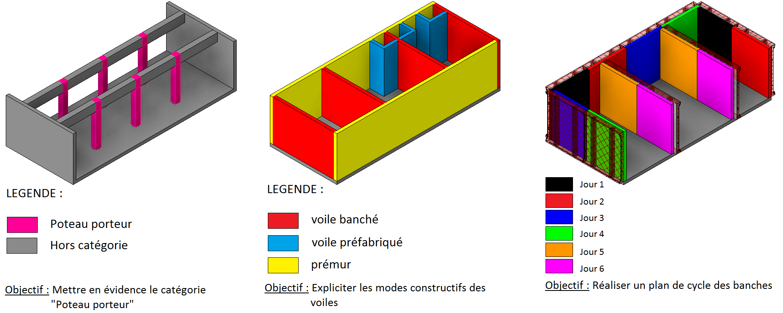

Mise en place d’un gabarit de vue

Cette partie décrit les étapes de réalisation d’un gabarit de vue :

- Duplication d’un gabarit de vue existant,
- Définition des propriétés du gabarit de vue,
- Application du gabarit de vue à des vues du projet.

Création d’un nouveau gabarit de vue

Pour créer un nouveau gabarit de vue, il est très important de porter une attention sur le choix du type de vue puisque les paramétrages de la vue en dépendent.

Règle 1 : | La création d’un nouveau gabarit de vue se fait par duplication d’un gabarit existant ou en cours d’utilisation.
Règle 2 : | Les gabarits de vues doivent respecter une convention de nom commune à tous les projets REVIT. La dénomination doit être composée sous la forme suivante :  « Nom de type de vue – description de l’objectif principal »  Par exemple : Plan – Modélisation  Plan – Cycle voile/plancher  Coupe – Etaiement  3D – Modélisation…

Pour créer un nouveau gabarit de vue, il faut alors suivre l’un des deux méthodes suivantes :

- Méthode 1 : créer le gabarit de vue à partir de la vue en cours d’utilisation

- Dans l'arborescence du projet, sélectionner la vue à partir de laquelle l’on souhaite créer un nouveau gabarit de vue ;
- Sous Vue, cliquer sur l’outil « Gabarits de vues » et puis sur « Créer un gabarit depuis la vue en cours » dans la liste déroulante ;
- Dans la boite de dialogue Nouveau gabarit de vue, entrer le nom du nouveau gabarit ;
- Dans la liste Propriétés de la vue, modifier si besoin les propriétés du gabarit de vue ;
- Activer ou désactiver l’option « Inclure » pour chaque propriété de la vue.

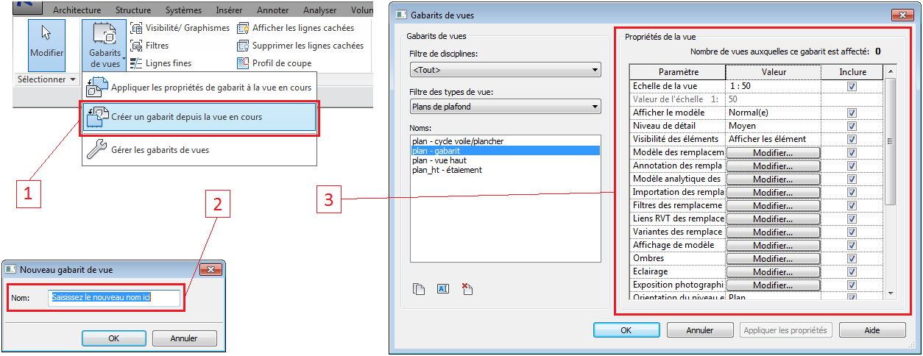
- Méthode 2 : Dupliquer le gabarit de vue à partir de la liste des gabarits de vues

- Sous Vue, cliquer sur l’outil « Gabarits de vues » et puis sur « Gérer les gabarits de vues » ;
- Dans la boîte de dialogue Gabarits de vues, en utilisant les filtres Discipline et Types de vue, sélectionner le type de vue qui convient pour le gabarit que l’on souhaite créer ;
- Dans la liste Noms, sélectionner le gabarit de vue à utiliser comme point de départ pour le nouveau gabarit et puis cliquer sur l’icône « Dupliquer » ;
- Dans la boite de dialogue Nouveau gabarit de vue, entrer le nom du nouveau gabarit ;
- Dans la liste Propriétés de la vue, définir les propriétés du nouveau gabarit de vue ;
- Activer ou désactiver l’option « Inclure » pour chaque propriété de la vue.

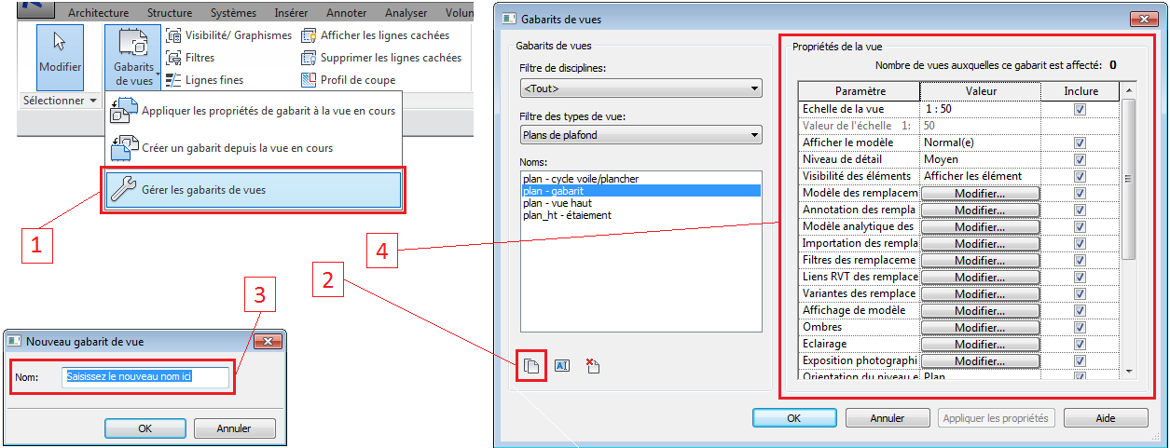

Remarque : | - L'option Inclure détermine le mode de réglage des propriétés de la vue :  - Inclus : la propriété de la vue sera pilotée par le gabarit.  - Non Inclus : la propriété de la vue sera pilotée par le réglage de la vue.  Il est important de prendre le temps de bien choisir les cases à cocher dans la colonne Inclure.

Pour avoir plus de détail sur des différentes propriétés de la vue, il faut se référer aux paragraphes suivants.

Définition des propriétés du gabarit de vue

Pour chaque gabarit de vue, il est nécessaire de décrire le mode d’affichage et les normes graphiques que l’on souhaite voir sur une vue. D’où une série de propriétés de la vue à définir :

- Echelle de la vue : spécifie l'échelle de la vue.

      - Si l’échelle de la vue souhaité n’est pas dans la liste, il est toujours possible de personnaliser l'échelle. Pour cela, il faut sélectionner l’option « Spécifique » et puis renseigner un rapport à la propriété « Valeur de l’échelle ».

- Niveau de détail : indique le niveau de détail de la vue.

      - La visibilité du modèle varie selon trois niveaux de détail : Faible, Moyen ou Elevé. Lorsque le niveau est faible, le modèle s'affiche sous forme de lignes. Lorsqu'il est moyen ou élevé, sa géométrie est plus complète.

- Visibilité des éléments : indique si les éléments obtenus sont visibles ou non dans la vue.

      - L’option Afficher l’original signifie que les éléments obtenus ne sont pas visibles mais les éléments à partir desquels ils ont été créés sont affichés dans la vue.

      - L’option Afficher les éléments signifie qu’uniquement les éléments sont visibles dans la vue. Les éléments d'origine ne sont pas affichés.

      - L’option Afficher les deux signifie que les éléments d’origine et les éléments obtenus sont visibles dans la vue.

- Remplacements de visibilité/graphisme : définit les remplacements de visibilité et de l’affichage de graphisme pour chaque catégorie de modèles, d’annotations, de filtres, de sous-projets et de variantes. (Voir paragraphe suivant).

- Options d’affichage des graphismes : définit les paramètres d’affichage du modèle, d’ombre, d’éclairage, d’exposition photographique, et d’arrière-plan. (Voir paragraphe suivant).

- Filtre des phases : indique le type de filtre appliqué à la vue. (Voir paragraphe suivant).

Remarque : | - L'option Inclure permet de sélectionner les propriétés à inclure dans le gabarit de vue. Donc pour exclure une propriété, il suffit de désactiver l'option Inclure. Pour les propriétés à ne pas inclure dans le gabarit de vue, il n'est pas nécessaire de spécifier une valeur et ces propriétés de vue ne seront pas remplacées lors de l'application du gabarit de vue.

Illustrations
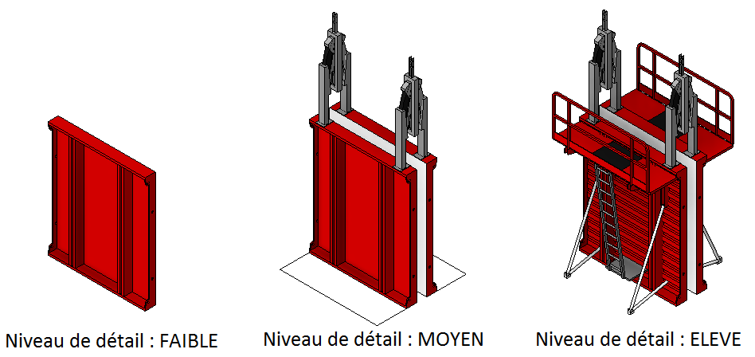

Application du gabarit de vue sur des vues du projet

Dès que le nouveau gabarit de vue est crée et entièrement paramétré, il est alors possible de l’appliquer sur des vues du projet.

- Méthode 1 : Utiliser l’option « Appliquer le gabarit de vue » de l’outil « Gabarits de vues »

- Dans l’arborescence du projet, sélectionner les vues auxquelles l’on souhaite appliquer le gabarit de vue précédemment élaboré ;
- Sous Vue, cliquer sur l’outil « Gabarits de vues » et puis sur « Appliquer les propriétés du gabarit à la vue actuelle » dans la liste déroulante ;
- Dans la boîte de dialogue Appliquer le gabarit de vue, sélectionner le gabarit de vue précédemment crée et valider.

- Méthode 2 : Utiliser le paramètre Gabarit de vue dans Propriétés

- Ouvrir la vue du projet auxquelles l’on souhaite appliquer le nouveau gabarit de vue ;
- Dans Propriétés, sous Données d’identification, cliquer sur le paramètre gabarit de vue ;
- Dans la boîte de dialogue Appliquer le gabarit de vue, sélectionner le gabarit de vue précédemment crée et valider.

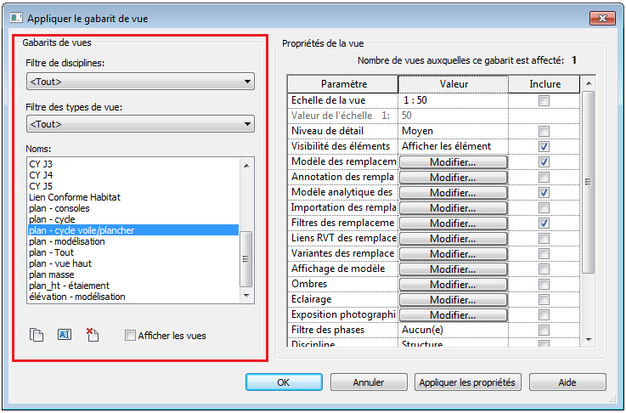

Remarque : | - Lorsque le nouveau gabarit est appliqué, il est possible que l’ordre des vues dans l’arborescence soit légèrement modifié avec le déplacement des vues d’un sous-dossier vers d’autre dossier suivant le paramètre Discipline. Cette action ne modifie pas les propriétés du gabarit de vue.

Modification des propriétés de la vue

Comme pour les gabarits du projet et les familles, il est tout à fait possible de modifier les propriétés du gabarit de vue selon les besoins du projet.

Différence entre les propriétés incluses et les propriétés non incluses

Pour chaque modification du gabarit de vue, il est très important de commencer par connaitre quelles sont les propriétés dites incluses du gabarit de vue car l’impact de la modification sur la vue diffère entre les propriétés dites incluses et les propriétés dits non incluses.

Les propriétés dites incluses ne sont pas modifiables dans la palette Propriétés de la vue correspondante. Leurs valeurs sont grisées indiquant qu’elles sont désactivées. La modification de ces valeurs doit se réaliser directement dans le gabarit de vue. Et toutes les modifications apportées par la suite au gabarit sont automatiquement reportés à toutes les vues qui lui sont associées.

Les propriétés dites non incluses sont modifiables dans la palette Propriétés de la vue. Elles sont indépendantes du gabarit de vue. Les réglages de ces propriétés doit donc se réaliser uniquement dans Propriétés de la vue. Toutes modifications apportées par la suite aux propriétés de la vue sont reflétées uniquement sur la vue correspondant.

Pour connaitre quelles sont les propriétés dites incluses, il faut

- Méthode : Aller dans la boite de dialogue Appliquer le gabarit de vues

- Dans Propriétés, sous Données d’indentification, cliquer sur le bouton « Gabarit de vue » ;

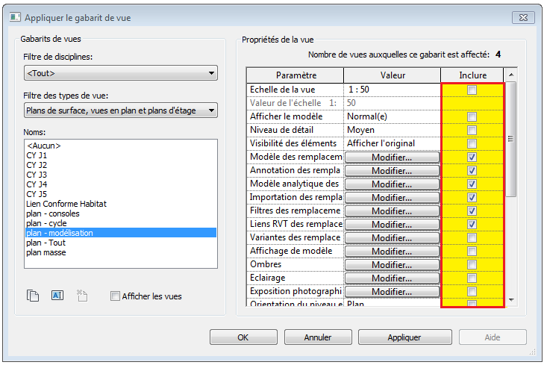

Remarque : | - Le gabarit « Aucun » ne signifie que tous les propriétés de la vue sont de type non incluses. Les réglages de la vue se font alors directement dans la palette Propriétés de la vue correspondante.

Pour modifier les propriétés dites incluses, il faut :

- Méthode : Aller dans la boite de dialogue Les gabarits de vues

- Dans Propriétés, sous Données d’indentification, cliquer sur le bouton « Gabarit de vue » ;
- Dans la boite de dialogue Appliquer le gabarit de vue, à partir de la liste des gabarits de vue, sélectionner le gabarit de vue dont on souhaite modifier les propriétés ;
- Dans la liste des Propriétés de la vue de la boite de dialogue Appliquer le gabarit de vue, cliquer sur le bouton « Modifier » de la propriété concernée.

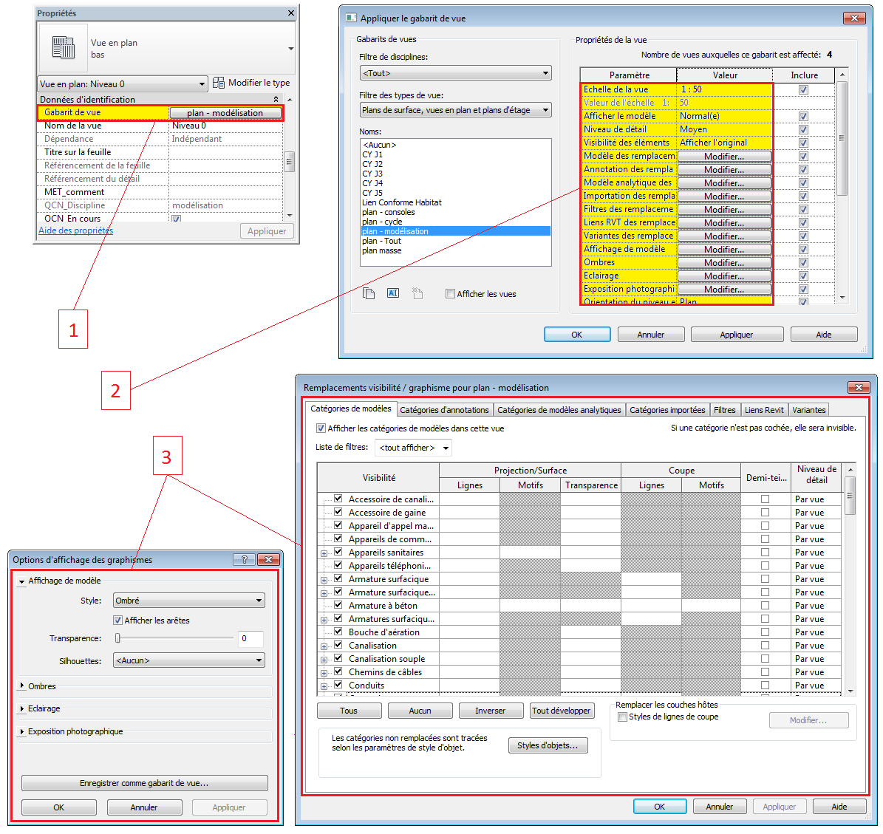

Pour modifier les propriétés dites non incluses, il suffit de :

- Méthode : Aller dans la palette Propriétés de la vue

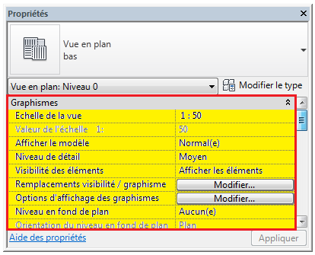

Modification de l’affichage de graphismes des catégories

Créer un gabarit de vue, c’est jouer avec la visibilité et les graphismes des composants du modèles. Grâce au remplacement de visibilité et de l’affichage de graphismes, on peut faire afficher ou masquer les éléments d’une catégorie, modifier les couleurs ou le motif des traits, jouer avec les transparences,… selon la finalité de la vue.

Exemple
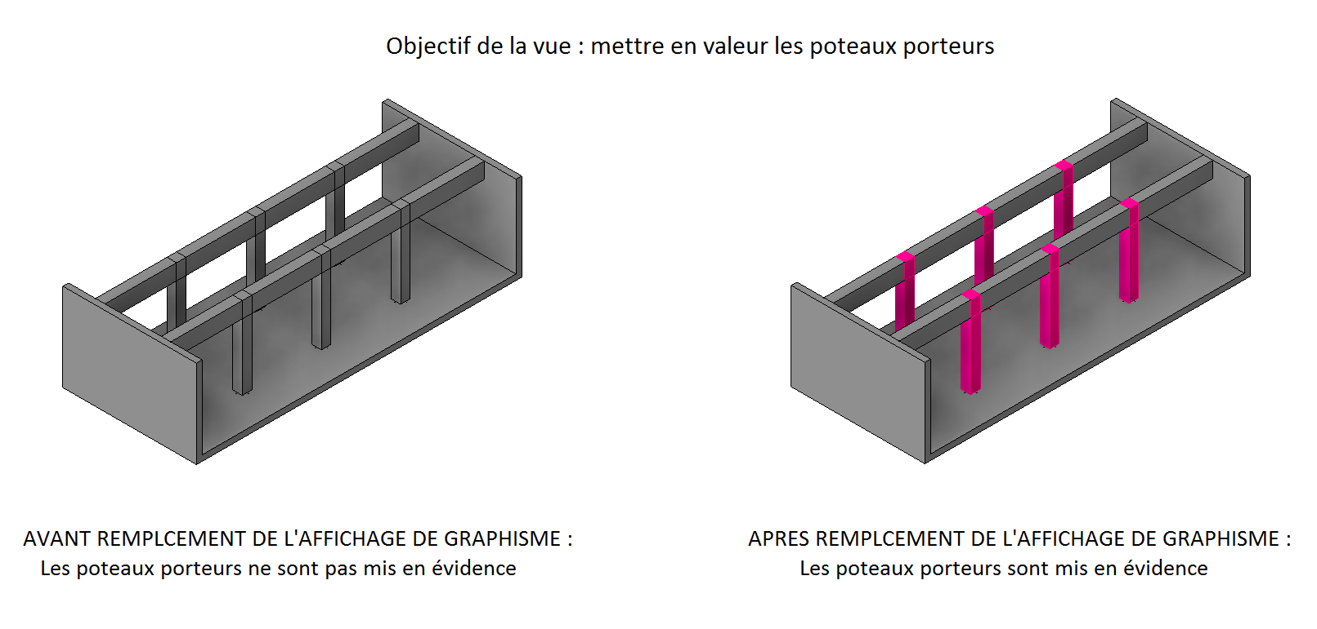

La boîte de dialogue Remplacement visibilité/graphismes est un tableau qui regroupe tous les types de lignes et de motifs suivant l’affichage de coupe, de projection et de surface pour chaque catégorie de la maquette (composants, annotations, sous-projets, variantes,…). C’est dans ce tableau qu'il faut régler pour avoir des traits souhaités pour une telle catégorie.

Les remplacements graphiques possibles appliqués à une catégorie sont les suivants :

- Ligne de projection : permet de modifier l'épaisseur, la couleur et le motif de ligne de plan.
- Motif de surface : permet de modifier la visibilité, la couleur et le motif de surface en plan.
- Transparent : permet de régler le niveau de transparence des objets.

- Ligne de coupe : permet de modifier l'épaisseur, la couleur et le motif de ligne de coupe.
- Motif de coupe : permet de modifier la visibilité, la couleur et le motif de surface en coupe.

- Demi-teinte : permet de raccorder la couleur de ligne d'un élément avec la couleur d'arrière-plan de la vue.

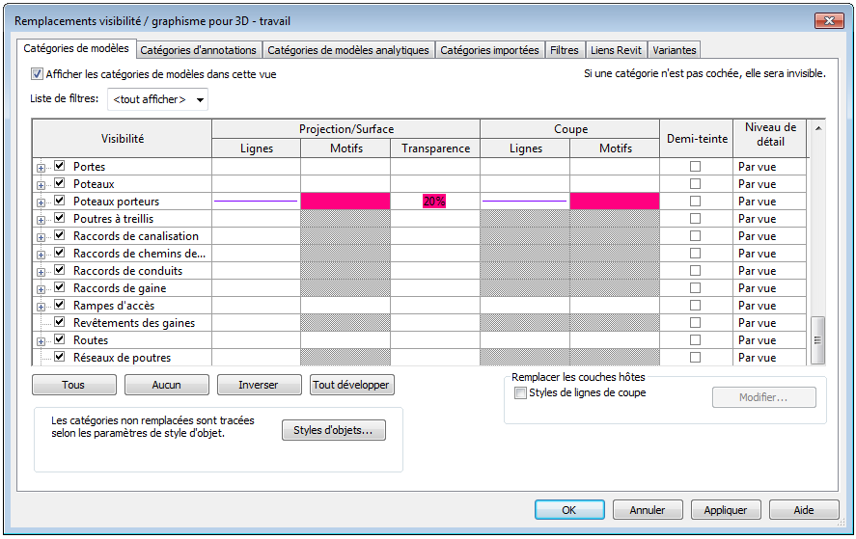

Remarque : | - Si l'affichage de graphismes d'une catégorie a été remplacé, la cellule affiche un aperçu du graphisme. Si aucun remplacement n'a été appliqué à une catégorie, la cellule est vierge et l'élément s'affiche comme le spécifie la boîte de dialogue Styles d'objets.

Pour modifier l’affichage de graphisme d’une catégorie dans un gabarit de vue, il faut :

- Méthode : Utiliser la boite de dialogue Remplacements visibilité/graphisme

- Dans Propriétés, sous Données d’indentification, cliquer sur le bouton « Gabarit de vue » ;
- Dans la boite de dialogue Appliquer le gabarit de vue, à partir de la liste des gabarits de vue, sélectionner le gabarit de vue dont on souhaite modifier l’affichage de graphisme ;
- Dans la liste des Propriétés de la vue de la boite de dialogue Appliquer le gabarit de vue, cliquer sur le bouton « Modifier le remplacement visibilité/graphisme » ;
- Dans cette boîte de dialogue, ouvrir l’onglet d’une ensemble des catégories approprié ;
- Dans l’onglet Catégorie, mettre en surbrillance une ligne de catégorie ;
- Cliquer sur le bouton « Remplacer » pour la ligne ou le motif à modifier ;
- Dans la boite de dialogue Graphismes, modifier l’épaisseur, la couleur et le motif.

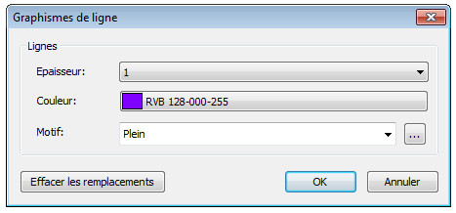

Remarque : | - Si l’onglet d’une catégorie est affiché en gris, indiquant que les remplacements graphiques sont verrouillés, il est conseillé de remplacer le gabarit de vue par « Aucun » afin d’éviter de modifier le gabarit de vue attribué.

Contrôle de l’affichage de graphismes à l’aide des filtres

Avec l’aide des filtres, l’utilisateur peut personnaliser l’affichage de graphismes des éléments en fonction des propriétés des éléments. Les filtres permettent ainsi de différencier visuellement les éléments d’une même catégorie. Il suffit de définir les critères de filtrage et les remplacements graphiques pour obtenir un nouveau filtre.

Exemple
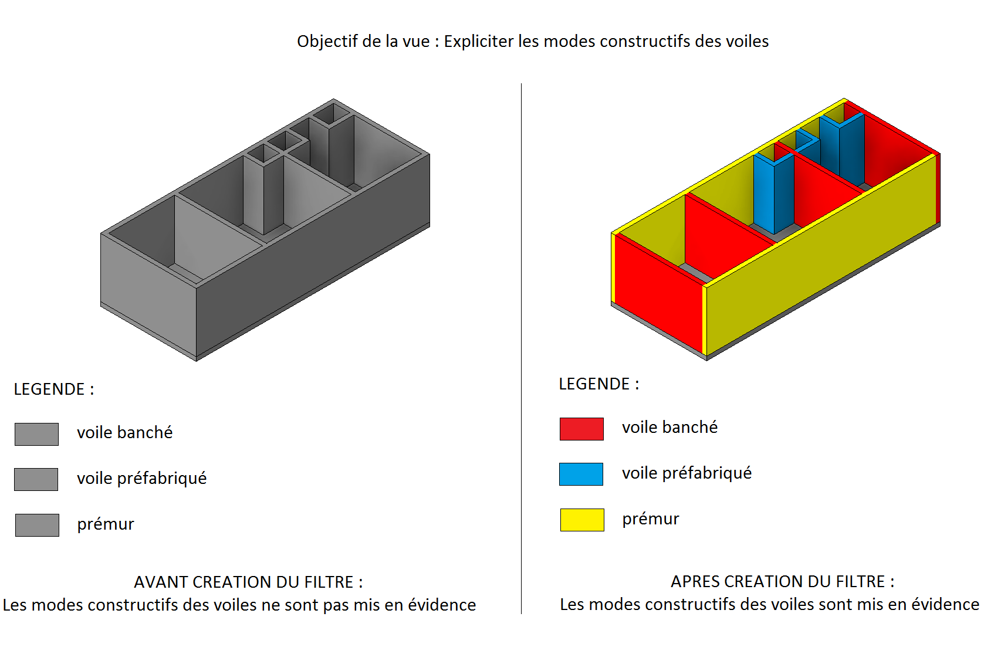

Remarque : | - Comme on ne peut réaliser uniquement qu’un affichage de graphisme par filtre, il est donc nécessaire de créer plusieurs filtres si l’on souhaite avoir plusieurs graphismes sur un même vue. Pour l’exemple ci-dessus, un filtre est crée pour chaque mode constructif du voile.

Règle 1 : | L’élaboration d’un filtre se réalise en deux étapes :  - ETAPE 1 : Définition des critères de filtrage.  - ETAPE 2 : Définition de l’affichage graphique.

Pour définir les critères de filtrage, il faut :

- Méthode : Utiliser l’outil « Filtre » du volet Vue

- Sous Vue, dans la barre de conception, cliquer sur l’outil « Filtres » ;
- Dans la boite de dialogue Filtres, cliquer sur « Nouveau » et entrer un nom au filtre ;
- Sous l’onglet Catégories, sélectionner une ou plusieurs catégories à inclure dans le filtre ;
- Sous l’onglet Règles de filtrage, définir les critères de filtrage en sélectionnant les paramètres, les opérateurs et les valeurs du filtrage dans les listes déroulantes.
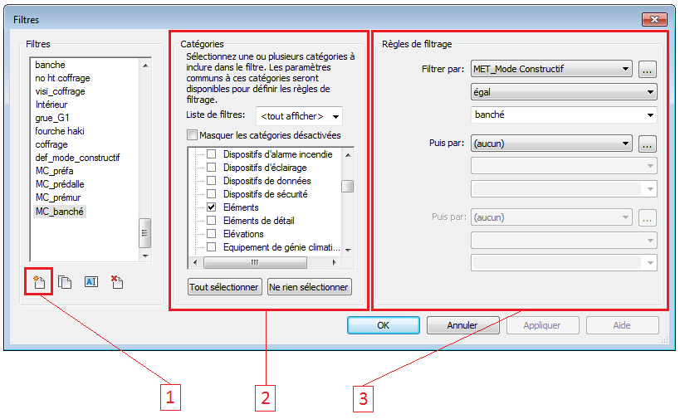

Pour définir l’affichage de graphisme du filtre dans un gabarit de vue, il faut :

- Méthode : Utiliser l’onglet « Filtre » de la boite à dialogue Remplacements visibilité/graphisme

- Dans Propriétés, sous Données d’indentification, cliquer sur le bouton « Gabarit de vue » ;
- Dans la boite de dialogue Appliquer le gabarit de vue, à partir de la liste des gabarits de vue, sélectionner le gabarit de vue dont on souhaite appliquer un filtre ;
- Dans la liste des Propriétés de la vue de la boite de dialogue Appliquer le gabarit de vue, cliquer sur le bouton « Modifier le remplacement visibilité/graphisme » ;
- Dans la boîte de dialogue Remplacement visibilité/graphisme , ouvrir l’onglet « Filtre » ;
- Dans l’onglet Filtre, cliquer sur le bouton « Ajouter » ;
- Dans la boite de dialogue Ajouter des filtres, sélectionner le nouveau filtre et valider ;
- Mettre en surbrillance le nouveau filtre, activer la visibilité du filtre en cochant l’option « Visibilité » et définir l’affichage graphique (lignes, motifs, transparence,…).

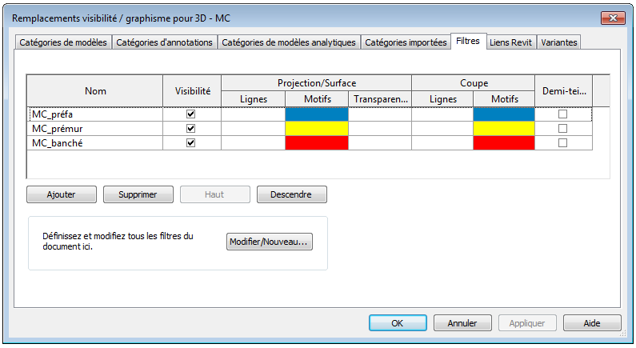

Remarque : | - Si plusieurs filtres sont appliqués à une vue, l’ordre dans lequel ils sont répertoriés définit leur priorité. Le filtre qui se situe le plus haut dans la liste est considéré comme prioritaire. Il est recommandé de reclasser si besoin l’ordre des filtres avec les boutons « Haut » et « Bas ».

Options d’affichage des graphismes

Il est également possible d’améliorer le rendu visuel d’un gabarit de vue. On peut par exemple rendre au modèle un ombrage et une profondeur plus réaliste en jouant avec les styles visuels et les éclairages.

Illustrations
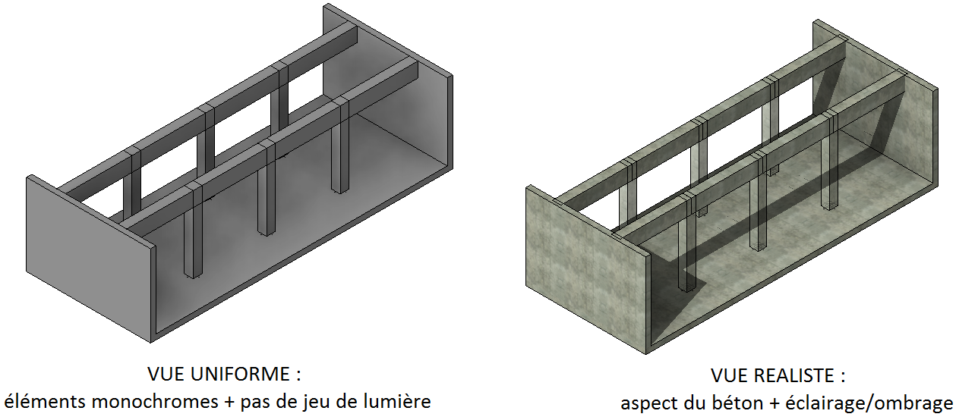

La boîte de dialogue Options d’affichage des graphismes regroupe tous les réglages sur le rendu visuel du modèle : affichage de modèle, ombres, éclairage, arrière-plan.

- L’option Affichage de modèle :

- Style : indique le style visuel (filaire, ombré, réaliste,…) choisi pour la vue.
- Transparence : définit le degré de transparence sur la vue entière.
- Silhouettes : indique un style parmi plusieurs styles de lignes pour les composants

- L’option Ombre :

- Ombre : indique le type d’ombre choisi pour la vue.

- L’option Eclairage :

- Condition : indique le type d’éclairage choisi pour la vue.
- Paramètre de soleil : définit l’ensoleillement (durée, azimut, altitude).
- Soleil : définit le degré de la luminosité de l’éclairage direct
- Lumière ambiante : définit le degré de la luminosité de l’éclairage diffus
- Lumière artificielle : définit le degré de la luminosité de l’éclairage artificielle
- Ombre : définit le degré de l’obscurité des ombres

- L’option Arrière-plan :

- Arrière-plan : indique le type d’arrière-plan (ciel, dégradé ou image) choisi pour la vue.

Pour régler le rendu visuel du gabarit de vue, il faut :

- Méthode : Utiliser la boite de dialogue Options d’affichage des graphismes

- Ouvrir la boite de dialogue Options d’affichage des graphismes ;
- Dans cette boîte de dialogue, régler si nécessaire les options Affichage de modèle, Ombre, Eclairage et Arrière-plan.

Choix du filtre des phases

Le filtre des phases est également un paramètre de contrôle de l’affichage de graphismes des éléments applicable à un gabarit de vue. Dans ce filtre, l’affichage des éléments dépend d’un seul critère : les états des phases.

Les 4 états des phases sont les suivants :

- Nouveau : l'élément a été créé dans la phase active.
- Existant : l'élément a été créé dans une phase antérieure et est présent dans la phase active.
- Démoli : l'élément a été créé dans une phase antérieure et démoli dans la phase active.
- Temporaire : L'élément a été créé et démoli dans la phase active.

Pour chaque état des phases, il existe 3 modes d’affichage possible :

- Par catégorie : affiche les éléments selon les normes graphiques classiques.
- Remplacé : affiche les éléments selon les normes graphiques Remplacements de graphisme.
- Non affiché : n'affiche pas les éléments.

Dans le gabarit du projet Méthodes, les normes graphiques pour l’affichage de graphisme de chaque état des phases « Remplacé » sont déjà établies :

Elément | Couleur | Ligne
Existant Remplacé | Blanc | Continue de couleur noir
Nouveau Remplacé | Bleu clair | Continue de couleur noir
Démoli Remplacé | Rouge | Pointillé de couleur noir
Temporaire Remplacé | Bleu foncé | Pointillé de couleur bleu foncé

Remarque : | - Le remplacement de l’affichage de graphisme des états de phases est complètement indépendant du réglage du gabarit de vue : la liste des remplacements graphiques des états de phases se trouve dans la boite de dialogue Phases de construction et non dans la boite de dialogue Remplacement visibilité/graphisme. La visibilité et le graphisme pour chaque état de phases sont alors identiques pour l’ensemble des gabarits de vues du projet Méthodes.

Le gabarit de vue dépend uniquement du type de filtre des phases. Comme il existe 81 filtres des phases possibles, on a retenu uniquement les 10 filtres les plus utilisés pour le gabarit de projet Méthodes :

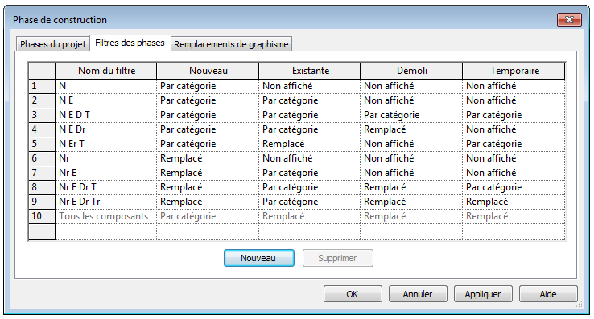

Remarque : | - La dénomination du filtre est optimisée pour une meilleure compréhension :  - Les lettres N, E, D et T sont utilisés en cas d’affiche Par catégorie.  - Les lettres Nr, Er, Dr, et Tr sont utilisé en cas d’affiche Remplacé.  - L’absence des lettres sous-entend que l’élément n’est pas affiché.

Pour définir le type de filtre des phases du gabarit de vue, il faut :

- Méthode : Utiliser la boite de dialogue Gabarits de vues

- Sous Vue, cliquer sur l’outil « Gérer les gabarits de vues » ;
- Dans la boîte de dialogue Gabarits de vues, sélectionner le gabarit de vue concerné ;
- Dans la liste des options, choisir le filtre des phases parmi les 10 proposés.

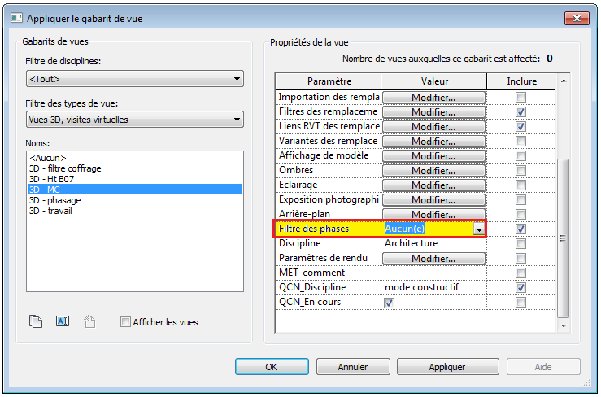

Remarque : | - Afin d’éviter de tous désagréments, il est fortement conseillé de laisser la valeur « Aucun » à la propriété Filtre des phases du gabarit de vue et désactiver la propriété en cochant la case « Inclure ». Le choix du filtre sera laissé à l’appréciation de l’utilisateur lors de l’élaboration des plans.

Gabarits de vues pour le métier Méthodes

Pour faciliter la réalisation des plans Méthodes et l’uniformisation des documents Méthodes, plusieurs gabarits de vues adéquats sont déjà créés. Il suffit de sélectionner le bon gabarit de vue suivant le type de document à élaborer.

Discipline | Type de vue | Nom de gabarit de vue
Modélisation | Plan de plafond | Plan – Vue haut
 | Plan de surface | Plan – Modélisation
 | Vue d’élévation | Elévation – Modélisation
 | Vue en coupe | Coupe – Modélisation
 | Vue en 3D | 3D – Travail
Cycle | Plan de plafond | Plan – Cycle voile/plancher
 | Plan de surface | Plan – Cycle
 | Vue en coupe | Coupe - Cycle
 | Vue 3D | 3D – Travail
Console | Plan de surface | Plan – Console
 | Vue en coupe | Coupe – Console
 | Vue 3D | 3D – Travail
Etaiement | Plan de plafond | Plan ht – Etaiement
 | Vue en coupe | Coupe – Etaiement
 | Vue 3D | 3D – Travail
Phasage | Vue 3D | 3D – Phasage
Mode constructif | Vue 3D | 3D – MC

Pour choisir le bon gabarit de vue, il faut :

- Méthode : Utiliser le paramètre Gabarit de vue dans Propriétés.

- Dans Propriétés, sous Données d’identification, cliquer sur le bouton « Gabarit de vue » ;
- Dans la boîte à dialogue Appliquer le gabarit de vue, en utilisant les filtres Disciplines et Types de vue, sélectionner le gabarit de vue souhaité dans la liste des noms et valider.

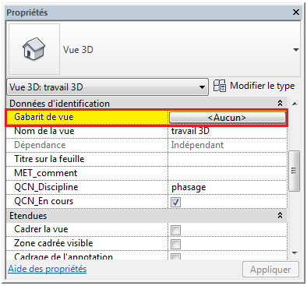

Remarque : | - Si l’on souhaite modifier exceptionnellement l’affichage de graphisme pour une vue, il est fortement conseillé de remettre la valeur « Aucun » au paramètre « Gabarit de vue » dans Propriétés et puis ouvrir la boite de dialogue Remplacement visibilité/graphisme en cliquant sur le bouton « Modifier » dans Propriétés.

Transfert des gabarits de vues d’un projet à l’autre

Pour éviter de recréer les gabarits de vue à chaque nouveau projet, il est possible transférer les gabarits de vues d’un projet à l’autre.

Pour transférer les gabarits de vues d’un projet à l’autre, il faut :

- Méthode : Utiliser l’outil « Transfert des normes du projet »

- Ouvrir les projets source et cible ;
- Dans le projet cible, sous Gérer, cliquer sur l’outil « Transférer les normes du projet » ;
- Dans la boite de dialogue Sélection des éléments à copier, sélectionner le projet source dans la liste déroulante « Copier depuis », cocher la norme « Gabarits de vues » dans la liste des normes et valider la sélection ;
- En cas d’ouverture de la boîte de dialogue Duplication des types, sélectionner la première option parmi trois : « Remplacer ».

